Środa 15 kwietnia Temat: Siła sprężystości

Wchodzimy na stronę http://scholaris.pl/resources/run/id/61556

Przepisujemy do zeszytu notatkę: co to są siły sprężystości ( może być bez nawiasów)

Następnie na podstawie tabeli wykonaj wykres zależności siły sprężystości (oś pionowa) od wydłużenia sprężyny (oś pozioma).
Wydłużenie sprężyny | Siła sprężystości
0 m | 0 N
0,1 m | 2 N
0,2 m | 4 N
0,3 m | 6 N
0,4 m | 8 N
0,5 m | 10 N
Pod wykresem zapisz notatkę do zeszytu:
Wartość siły sprężystości, którą rozciągana lub ściskana sprężyna działa na rozciągające lub ściskające je ciało, jest proporcjonalna do jej wydłużenia lub skrócenia

Zadanie

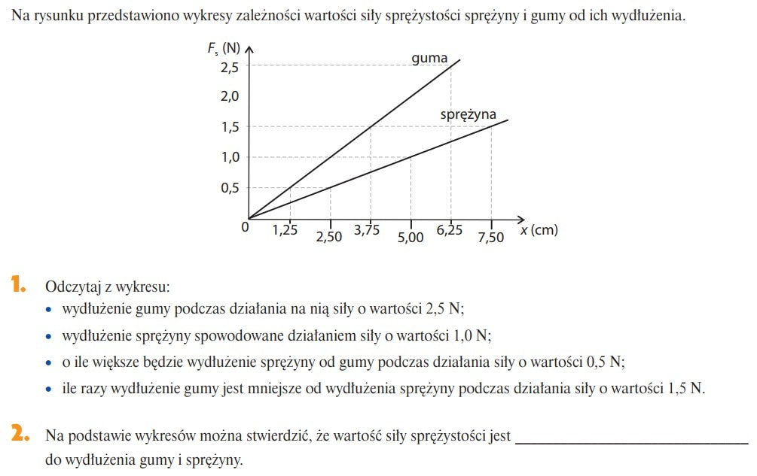Przepisz polecenia w zeszycie i udziel na nie odpowiedzi
Wykonaj zdjęcie swoich zapisków z zeszytu i wyślij na mojego maila ewabielecka1@interia.pl
W temacie koniecznie zapisz swoje imię i nazwisko, klasa i szkoła
Ostateczny termin: 16 kwietnia 2020 r.

